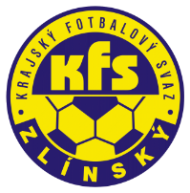
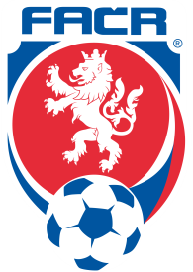
ZLÍNSKÝ KRAJSKÝ FOTBALOVÝ SVAZ
Hradská 854, 760 01 ZLÍN
Tel: 577 019 393
Email: lukas@kfszlin.cz
__________________________________________________________________________

Rozhodnutí DK Zlínského KFS ze dne 18. srpna 2021

Adámek Ondřej – 95051262 – TJ Sokol Val. Polanka - ZČN na 1 SU od 16.8.2021, poplatek 300,- Kč
DŘ FAČR § 43/1 – narušení řádného průběhu hry
Kunc Pavel - 83061250 – FC Rožnov p/R. - ZČN na 1 SU od 16.8.2021, poplatek 200,- Kč
DŘ FAČR § 46/1 – vyloučení pro druhé napomenutí
Gorčík Tomáš – 97090927 – SK Slov. Vik. Bojkovice - ZČN na 1 SU od 16.8.2021, poplatek 200,- Kč
DŘ FAČR § 43/1 – narušení řádného průběhu hry
Stojaspal Petr - 99041380 – TJ Nivnice - ZČN na 3 SU od 16.8.2021, poplatek 200,- Kč
DŘ FAČR § 45/1 – pohoršující, urážlivé nebo ponižující chování vůči delegovaným osobám
Jasný Michal - 98021036 – TJ Sokol Choryně – ZČN na 2 SU od 16.8.2021, poplatek 200,- Kč
DŘ FAČR §42/1 – surová hra
Karamon Matyáš – 95021127 – FK Admira Hulín - ZČN na 1 SU od 16.8.2021, poplatek 200,- Kč
DŘ FAČR § 46/1 – vyloučení pro druhé napomenutí
Kroupa Kryštof – 02010785 TJ Vlčnov - ZČN na 1 SU od 16.8.2021, poplatek 200,- Kč
DŘ FAČR § 46/1 – vyloučení pro druhé napomenutí

Zdeněk Kadlček
předseda DK Zl KFS

